Shacira
Produktbeschreibung

Version 1.2, 24. Oktober 2006
Projekt: intern
Autor: Peter Ritzmann
Datei: Shacira.doc
Status: in Bearbeitung
Copyright © 2003-2006 by
2i Industrial Informatics GmbH
Wirthstraße 7a
D-79110 Freiburg
Tel. +49 (0) 761 / 45205-0
Fax +49 (0) 761 / 45205-90
E-Mail info@2igmbh.de
www.2igmbh.de

2i Shacira (Scalable, High performant Data Acquisition and Control InfRAstructure) ist ein C++ basiertes Software-Framework zur Entwicklung von Visualisierungslösungen für die Bereiche Maschinenbedienung, Leitstandstechnik und Prozessdatendokumentation.
Die Software ist auf den gängigen Windows-Plattformen (ausser Windows CE) und Linux lauffähig. Eine Shacira-Anwendung beinhaltet ein Kernsystem und einen anwendungsspezifischen Teil, der frei programmierbar ist.
Shacira ermöglicht die Entwicklung massgeschneiderter Bedienoberflächen auf Hardware vom Standard-PC bis zu embedded Industrie-PC-Plattformen. Die flexiblen Erweiterungsmöglichkeiten des Basissystems bieten selbst für Anwendungen mit hohen Ansprüchen an Funktionalität und Oberflächengestaltung den hierzu notwendigen Handlungsspielraum.
- Flexible Plattformen (Windows XP embedded, Linux embedded)
- Skalierbar
- Touch-Screen-Unterstützung
- WYSIWYG-GUI-Editor
- Vollständige Netzwerk-Transparenz (ermöglicht verteilte Bedienkonzepte)
- Sprachumschaltung zur Laufzeit
- Frei programmierbare Ablauf- und Kontrollprogramme
- Frei programmierbare Geräteschnittstellen
- Frei programmierbare Host-Schnittstellen zu übergeordneten Systemen
- Frei programmierbare grafische Benutzer-Schnittstelle
Einige sehr nützliche Funktionen sind konzeptuell schon in das Basissystem integriert und können anwendungsspezifisch angepasst werden.
- Datensatz-/Rezepturverwaltung
- Umschaltbare interne Datensätze
- Unterstützung für unterschiedliche Darstellungen physikalischer Einheiten (zum Beispiel metrisch - englisch)
Basis einer Shacira-Anwendung ist das sogenannte Datenmodell. Das Datenmodell beschreibt die Datenbasis der Visualisierungslösung. Jedes Datenmodell ist anwendungsspezifisch.
Ein Datenmodell wird in einer eigens für diesen Zweck entworfenen Sprache beschrieben. Das Shacira-Laufzeitsystem interpretiert Datenmodelle, verwaltet die notwendigen Ressourcen und stellt der Anwendung Zugriffsfunktionen auf die Datenbasis zur Verfügung.
Die grafische Benutzeroberfläche kann in mehreren Stufen von Drag-and-Drop und Parametrierung über den Eigenschafts-Editor bis hin zur vollen C++-basierten objekt-orientierten Programmierung an die Anforderungen der Anwendungen angepasst werden.

Bisher realisierte Geräteschnittstellen

Steuerungen
- Siemens S7 seriell
- Modbus rtu seriell
- Modbus TCP
- PPCCOM seriell und TCP
- OPC

Kameras
- IDS (Framegrabber und USB)

Scanner
- Datalogic Laser Scanner
- Datalogic Handscanner
- Optiscan

Barcode-Drucker
- Sato
- Intermec
- Zebra
- CAB

Host-Schnittstellen
- http
- OPC
- Euromap 63

Datenbank-Schnittstellen
- MySQL (Native)
- Oracle (OCI)
- ODBC

Anwendungsbeispiele

Spritzgiessmaschinen-Bedienterminal (MOSAIC)
MOSAIC ist das Bedienterminal für Spritzgiessmaschinen der Firma Ferromatik Milacron.
MOSAIC ermöglicht die Bedienung einer Spritzgiessmaschine basierend auf Steuerungen der Firma Bernecker & Rainer (B&R), die über das PPCCOM-Protokoll sowohl über serielle Schnittstellen als auch TCP/IP (Ethernet, WLAN) angebunden werden.

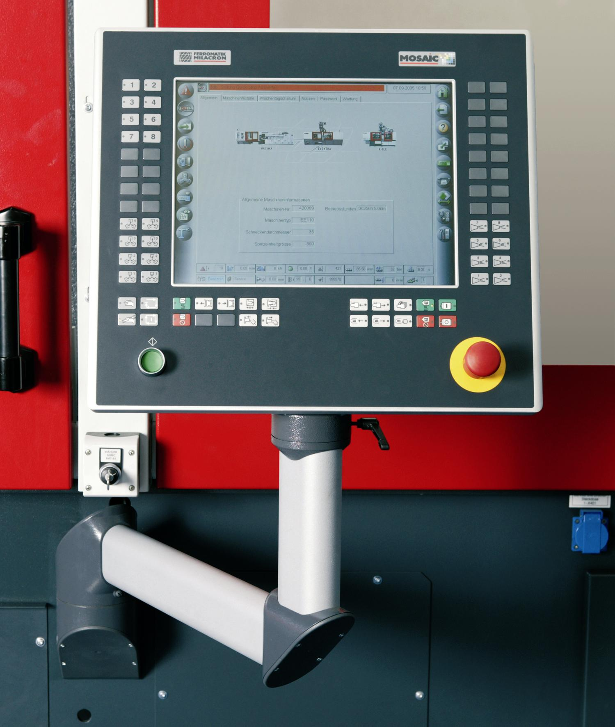
MOSAIC-Bedienterminal auf Schwenkarm
MOSAIC bietet ca. 100 Bedienseiten und 20 Dialoge zur Einstellung der Maschine und zur Konfiguration des Produktionsprozesses an.
Die Anwendung wird auf IPC-Plattformen mit unterschiedlichen Hardwarekonfigurationen betrieben.
Als Betriebssystem kommt Windows XP embedded zum Einsatz.
Die Anwendung kann vollständig über Touch-Screen bedient werden, Tastatur und Maus werden nicht benötigt.
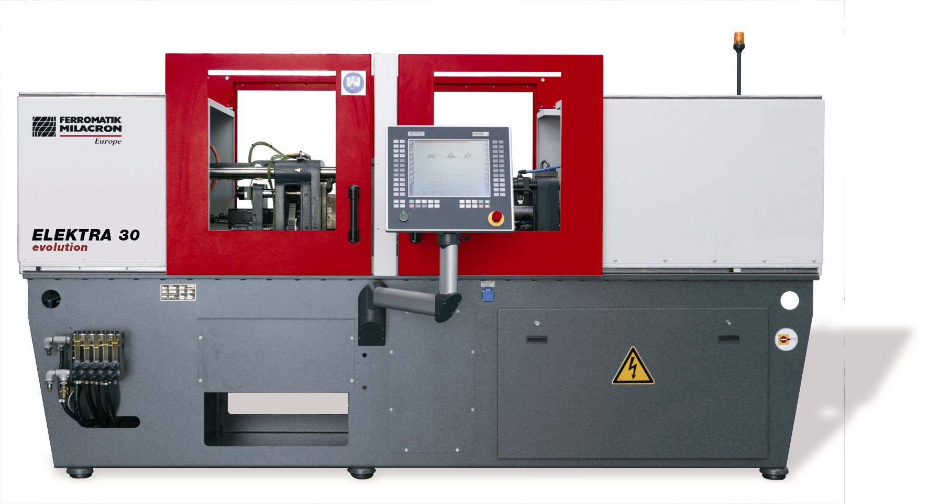
Spritzgiessmaschine ELEKTRA evolution 30 mit MOSAIC-Bedienterminal

Funktionen
- Frei konfigurierbare Prozessdatenprotokollierung und –überwachung.
- Frei programmierbare Kernzugprogramme.
- Frei wählbare Darstellung physikalischer Einheiten (Grad Celsius / Fahrenheit, spezifische / hydraulische Drücke, Weg / Volumen, englisch / metrisch).
- Konfigurierbare grafische Darstellung des Einspritzvorgangs (Prozessgrafik)
- Vorder- Hintergrunddatensatz
- OPC-, Euromap 63 und http-Schnittstellen zur Integration in übergeordnete Systeme.

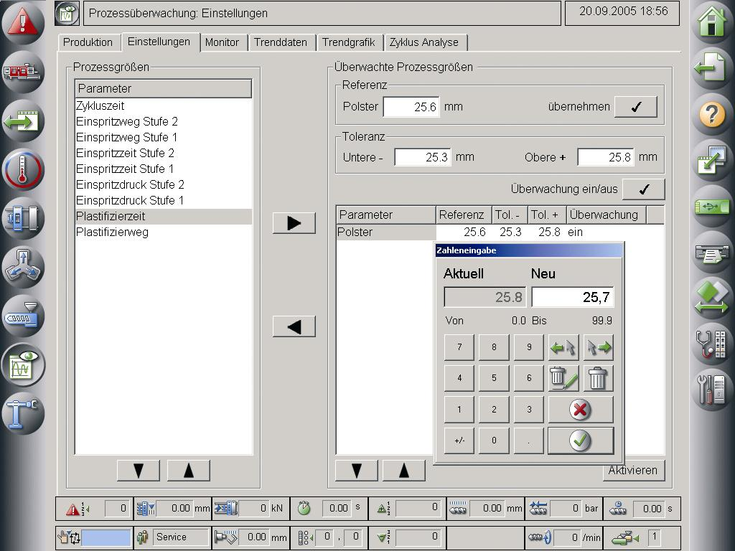
MOSAIC - Einstellseite Prozessdatenprotokollierung

Bedienterminal für Stanz- und Abkantautomaten der Firma Nela (VCPnet)
VCPnet ermöglicht die Bedienung von Stanz- und Abkantautomaten, die von der Firma NELA aus Lahr für die Automatisierung der Druckvorstufe von CTP-Druckprozessen angeboten werden.
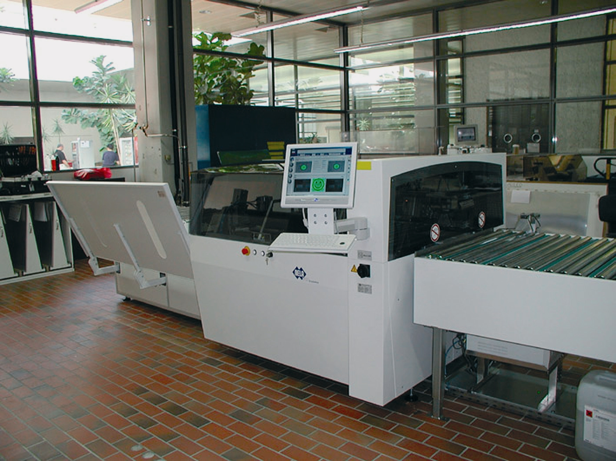
Stanz-/Abkantanlage mit VCPnet Bedienterminal in der Druckvorstufe

Funktionen und Eigenschaften
- Mikrometergenaue, kameragestützte Ausrichtung von Druckplatten über externe Bildverarbeitungssoftware.
- Kameragestützte Qualitätsüberwachung von Druckplatten (PQM).
- Identifikation von Druckplatten über Barcodes und senden von Tracking-Informationen an Workflow-Systeme.

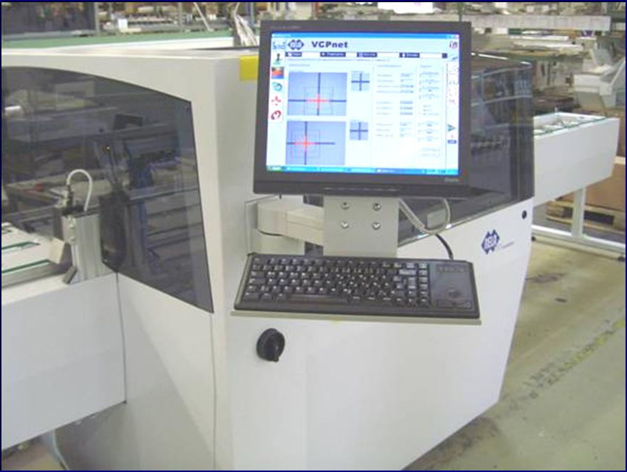
VCPnet Bedienseite für Videoausrichtung
Die flexible Integration von Gerätetreibern und die Offenheit von Shacira ermöglichte eine effiziente Realisierung der Funktionen, die auf moderner Bildverarbeitung beruhen.
Als Plattform für das System werden Standard PC’s eingesetzt, die Bedienung erfolgt in klassischer Weise über Maus und Tastatur.

Produktions-Visualisierung eines Druckzentrums (ProductionView)
Im Zuge der Zusammenarbeit mit der Firma NELA im Bereich Maschinenbedienung wurde für einen Kunden von NELA, ein Druckzentrum in Wien, die Visualisierung der Druckproduktion projektiert und realisiert.
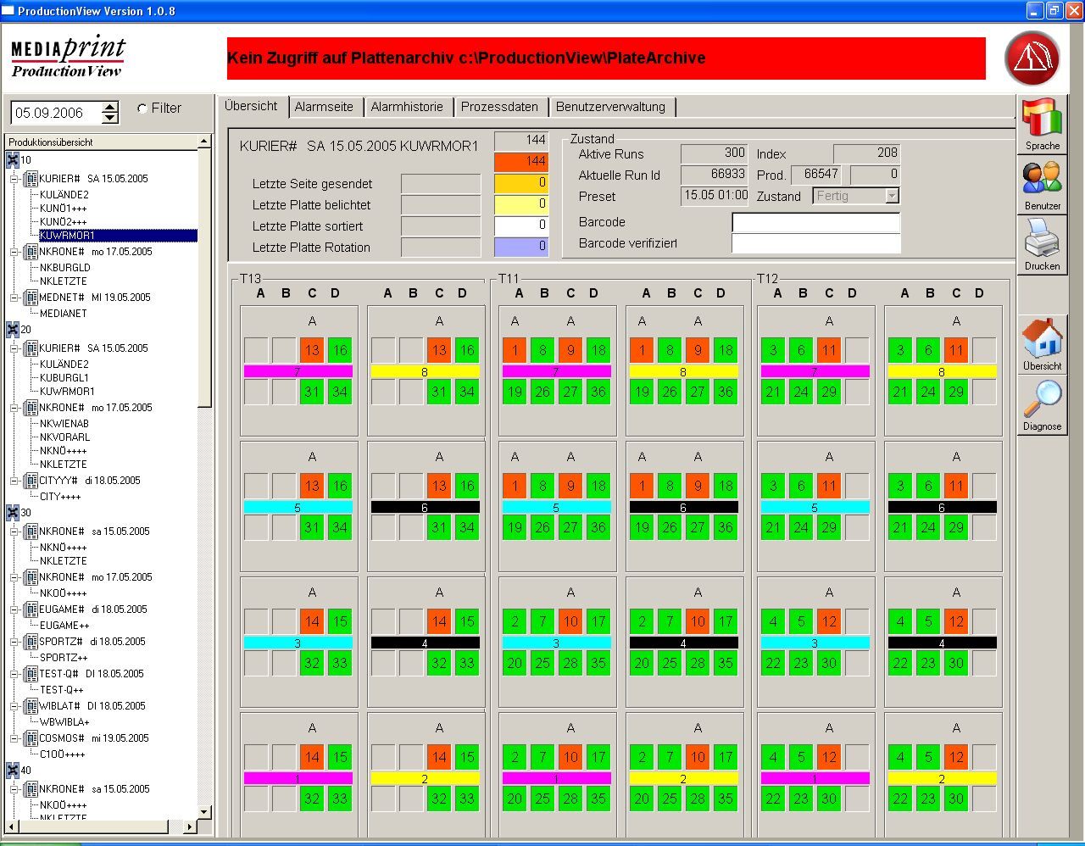
Abbildung der geplanten Produktionen auf den Drucktürmen der Druckmaschine.
Rückgrat der gesamten Anwendung ist eine Serverkomponente, die alle Ereignisse der Prozessumgebung verarbeitet:
- Benutzereingaben in den Client-Anwendungen.
- Tracking-Meldungen der Bearbeitungsstationen (Stanz- / Abkantstationen, Sortierstationen).
- Änderungen in den Planungsdaten des Produktionsplanungssystems (ABB-Master Print System)
- Ereignisse aus dem Workflow-System (Fertigstellung neuer Seiten usw.)

Die Server-Anwendung verfügt über einen Webserver, der eine Übersicht von Produktionszuständen im Intranet oder Internet erlaubt.

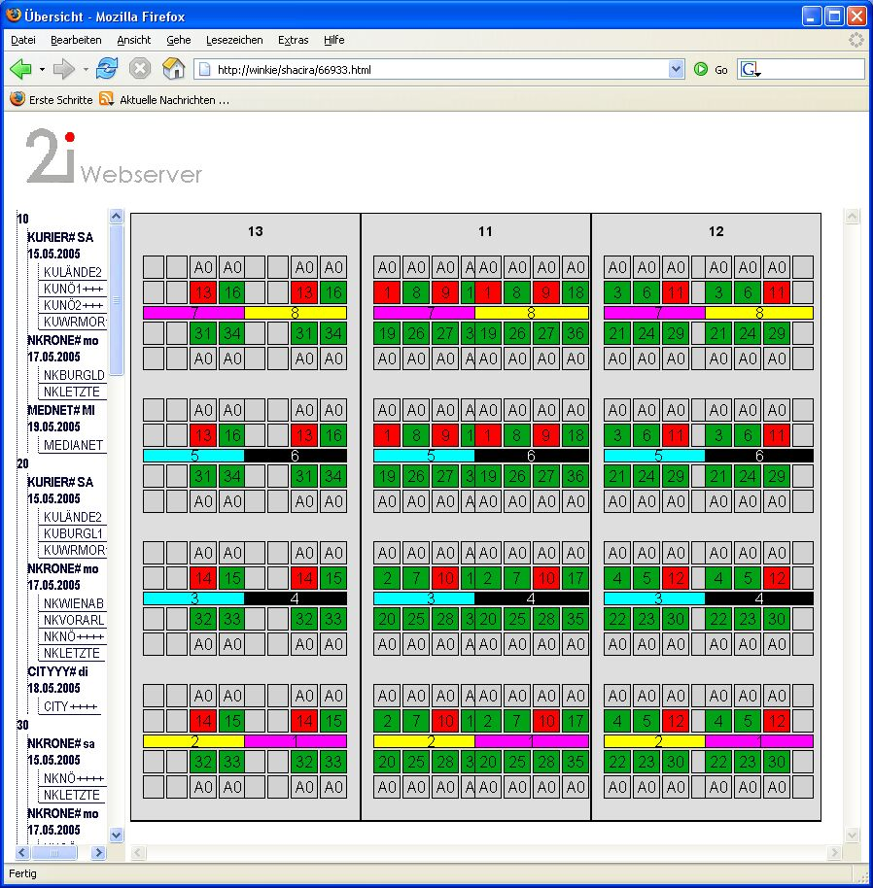
Übersicht über die geplanten Produktionen im Internet Browser (Firefox)

Funktionen und Eigenschaften
- Schnittstelle zu Planungsdaten in einer ORACLE-Datenbank (ABB MPS).
- Vollständige Spiegelung der Planungsdaten und interne Datenhaltung in einer MySQL-Datenbank.
- Schnittstelle zum Workflow-System (PARASCAN) über Dateien im Plattenarchiv.
- Vollständig ereignisgesteuerte Visualisierung des Produktionsprozesses. Die Aktualisierung der Client-Anwendungen liegt im Sekundenbereich. Im Moment laufen 12 Client-Anwendungen parallel auf unterschiedlichen Rechnern und in verschiedenen Netzwerk-Segmenten.

Prozessdatendokumentation für Montageanlagen in der Airbag-Fertigung (APC)
Einige unserer Kunden sind Automobilzulieferer und fertigen unter anderem Airbags für renommierte Autohersteller (Porsche, BMW, Opel, Mercedes). Die Prozessdaten, die bei der Fertigung, zum Beispiel bei der Montage von Airbags anfallen, werden mit Hilfe des Systems kontrolliert teilebezogen dokumentiert, so dass eine Rückverfolgung der Daten des Fertigungsprozesses für jedes produzierte Teil möglich ist.
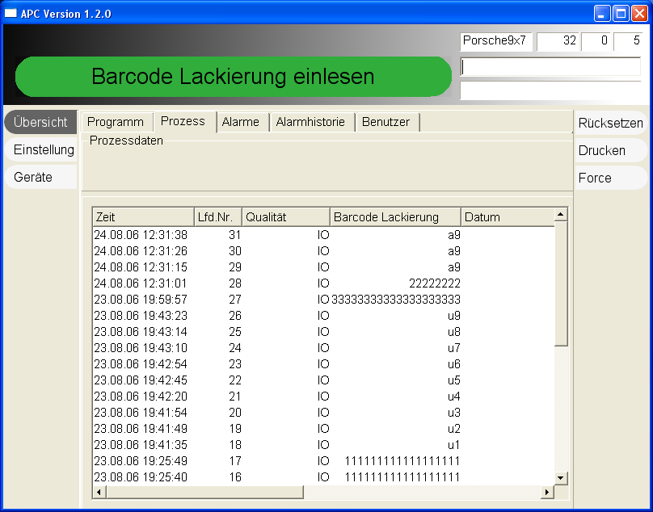
APC Prozessdatenübersicht

Funktionen und Eigenschaften
- Flexible übergeordnete Prozessablaufsteuerung.
- Anpassbar an unterschiedliche Montageanlagen und Dokumentationsanforderungen.

Maschinendatenerfassung und –dokumentation (MDA)
Die Software MDA protokolliert Prozessdaten beliebiger Produktionsprozesse. Diese Prozessdaten können von nachgeordneten Werkzeugen zur Analyse oder für Dokumentationszwecke verwendet werden.
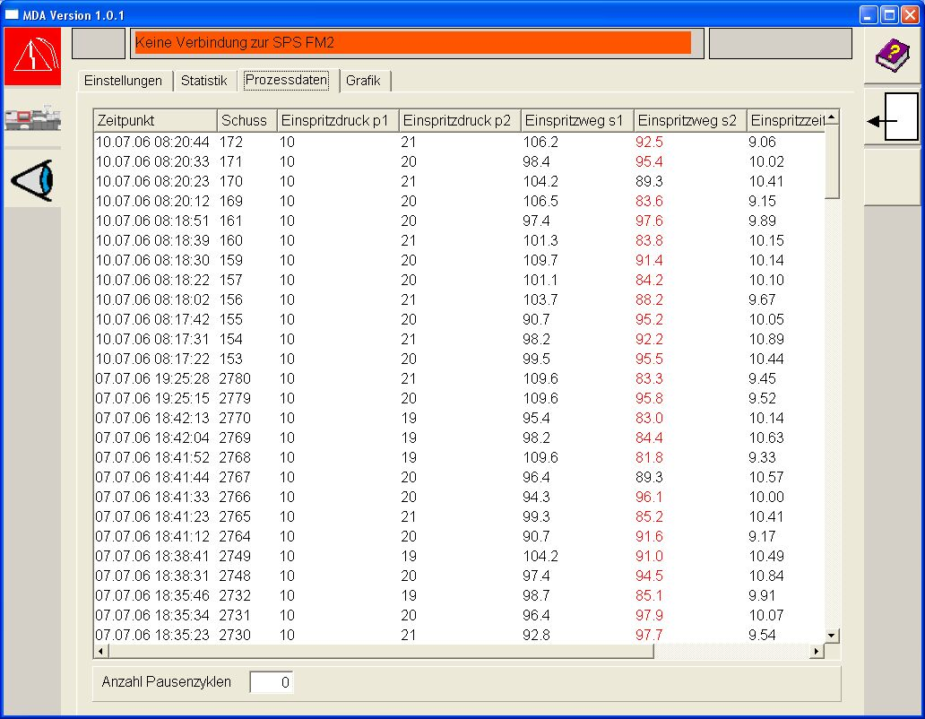
MDA Prozessdatenübersicht

Funktionen und Eigenschaften
- Konfigurierbare Prozessdatenprotokollierung
- Export der Prozessdaten in csv-Dateien zur Weiterverarbeitung und Analyse über externe Software (MS Excel, ...).

